Las barras paralelas
Las barras paralelas son uno de los seis aparatos de la gimnasia artística masculina. Consiste en dos barras de 1,5 metros puestas una al lado de la otra a 2 metros de altura del suelo. Entre ambas barras hay una separación de aproximadamente medio metro.  Los ejercicios que los gimnastas realizan sobre este aparato involucran demostración de equilibrio y elementos acrobáticos. Asimismo, pueden usar ambas barras, o apoyarse en una sola, según lo requiera el ejercicio.  En las competiciones, los jueces evalúan la precisión y el control de los movimientos del gimnasta. Pero también se toma en cuenta el grado de dificultad de los elementos de equilibrio y acrobáticos. | 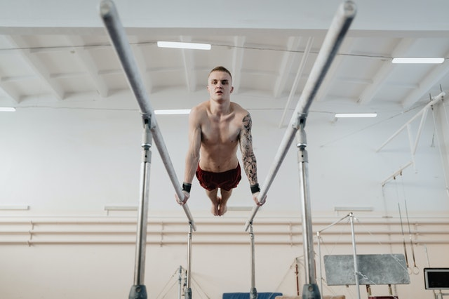  Gimnasta sobre las barras paralelas.

